**CASO 1: Schermo grande**

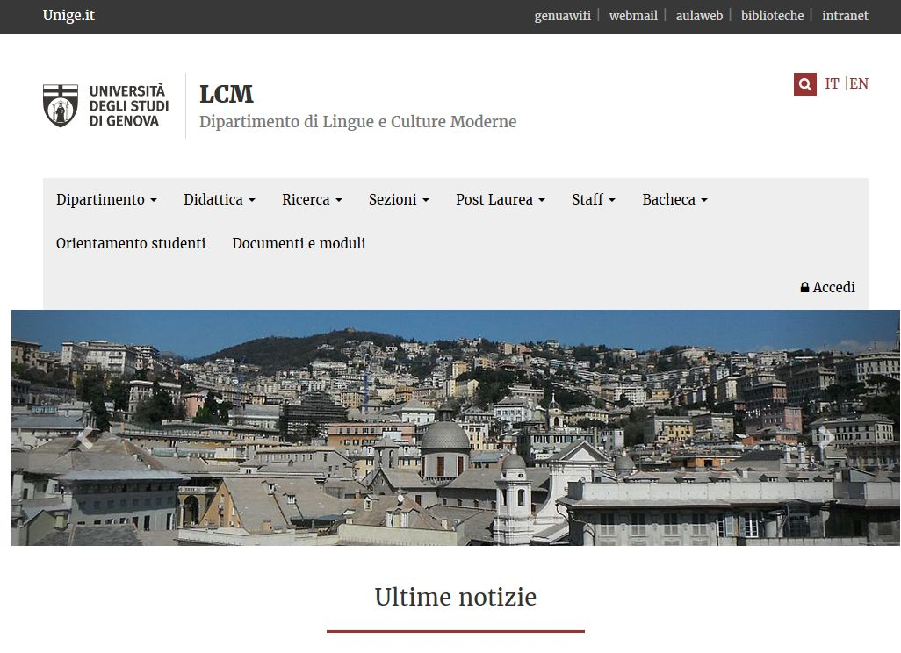

**CASO 2: schermo piccolo**

